Bildbetrachtung zur Jahreslosung 2023

Du bist ein Gott, der mich sieht. 1. Mose 16,3

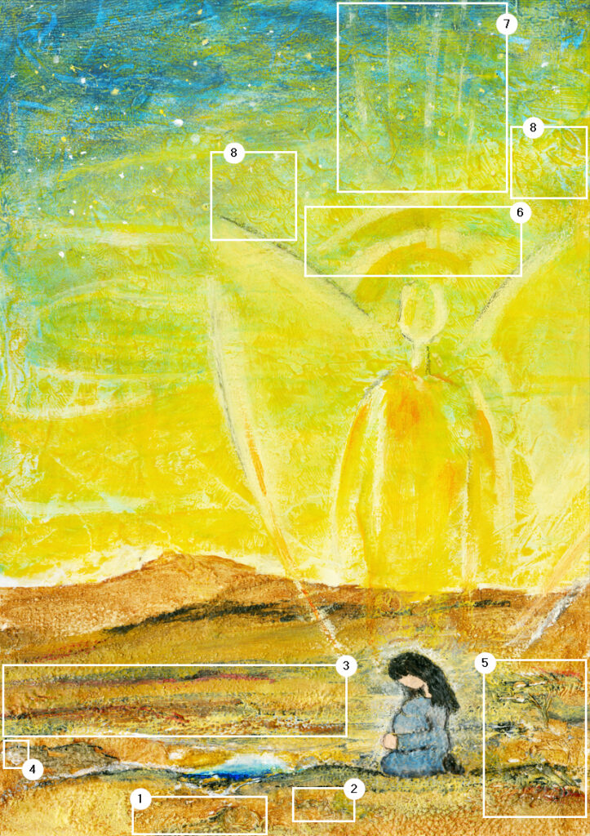
Die Losung für das neue Jahr 2023 ist in dreifacher Hinsicht besonders und hebt sich von ihren Vorgängern ab:
- Sie findet sich auf den allerersten Seiten der Bibel. Sie hält damit etwas fest, was schon sehr lange gilt, von Anfang an.
- Sie geht zurück auf eine junge Frau, die diesen kurzen, gut einprägsamen Satz erstmals sprach.
- Sie trägt eine wunderbare, allzeit aktuelle Möglichkeit in sich: Wo wir die von Hagar erfahrene und in Worte gefasste Wahrheit selbst aussprechen. Wo wir das knappe, überaus starke Bekenntnis dieser Frau zu unserem eigenen Bekenntnis machen – sei es laut oder leise oder vielleicht sogar nur in Gedanken. Da knüpfen wir jedes Mal unmittelbar ein Band der persönlichen Beziehung zum lebendigen Gott. Da nehmen wir neu die Verbindung zu ihm auf. Da entsteht eine Gemeinschaft mit dem Gott der Bibel, wie sie enger nicht sein könnte. Jegliche Distanz schwindet. Denn die Anrede der Losung ist vertraut und direkt: Du! Du bist ein Gott, der mich sieht.
Der Weg dorthin ist jedoch oft nicht leicht, sondern steinig und schwer. Die Lebenslagen, in denen sich dieses „Du!“ unseren Herzen entwindet, sie gleichen immer wieder einer zerklüfteten, rauen Wüste – so wie Ulrike Wilke-Müller sie im unteren Drittel ihres Bildes zur Jahreslosung 2023 darstellt. Nehmen wir uns doch ein Blatt Papier und decken wir die obere Hälfte des Bildes zunächst einmal ab.
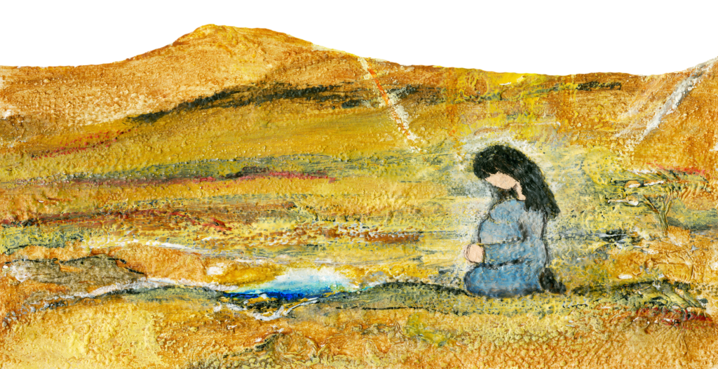
Da blicken wir in eine braune, staubtrockene Landschaft. Es ist eine karge, freudlose Gegend, ähnlich der, in der wir uns seit geraumer Zeit befinden – seit der Corona-Pandemie und allem, was danach folgte. Der gesamte Boden wirkt brüchig, aufgerissen, kaum tragfähig. Nichts ist mehr, wie es war. An manchen Stellen liegen Erdbrocken steinigen Hindernissen gleich herum. Es hat offenbar schon lange nicht mehr geregnet. Berge – von unterschiedlichsten Ängsten, Sorgen und Nöten – türmen sich am Horizont auf. Ein tiefes Schwarz an manchen Stellen deutet auf reichlich „verbrannte Erde“ hin. Wie soll da je wieder etwas wachsen – etwa an Freundschaft zwischen den Völkern, an Leichtigkeit und Glück? Wie lassen sich die Probleme lösen, vor denen wir stehen und in die wir uns nur allzu oft selbst hineinmanövriert haben – Klimakrise, Teuerung, persönliche Nöte, …? Fragen über Fragen. Die Lage scheint aussichtslos, ausweglos. – Vielleicht gehen wir deshalb ähnlich beladen und bedrückt in die Tage, Wochen und Monate, die vor uns liegen, wie die junge Frau rechts in unserem Bildteil:
- Sie trägt ein blau-graues, schlichtes, geradezu tristes Kleid. Sie ist eine „graue Maus“, eine von vielen, nichts Besonderes, leicht zu übersehen, keine von den „Großen dieser Welt“ – ganz so, wie wir uns womöglich auch oft fühlen.
- Hände und Gesicht der Frau haben keine Konturen. Sie lässt sich nicht greifen oder sicher identifizieren. Sie bleibt uns also ein Stück weit „fremd“, so, wie die Bedeutung ihres Namens „Hagar“ es zum Ausdruck bringt. Zugleich kann sich auf diese Weise aber eben auch jede und jeder von uns in dieser Frau wiederfinden.
- Ihre tiefschwarzen Haare deuten darauf hin, dass sie eigentlich „mitten im Leben“ steht.
- Aber nun ist sie am Boden, auf den Knien. Ihr Kopf ist gesenkt. Die Arme sind vor dem Bauch verschränkt. Sind ihre Hände zum Gebet gefaltet? Gut möglich. So drückt ihre Körperhaltung beides aus: Verzweiflung, Trauer, Kraftlosigkeit – und zugleich doch auch betende, demütige Hinwendung zu Gott. Ein Fingerzeig, ein Wegweiser auch für uns?! Doch: Ob Gott die Frau hört? Ob er uns wahrnimmt, in unserem Elend?!
- Arme und Hände der Frau bergen zugleich das ungeborene Kind in ihrem Leib, voll Sorge um die kommende Generation. Sie selbst aber bleibt äußerlich schutzlos, ist Wüste, Steppe, Wind und Temperaturen ausgeliefert.
Doch nun deutet sich inmitten all dieser Trostlosigkeit ein Wunder an. Es scheinen Zeichen von Frieden, Hoffnung, Leben auf, mitten in dieser zermürbenden Umgebung:
- Die Wüstentiere am unteren Bildrand, Ton in Ton mit ihrem Umfeld, nahezu unsichtbar und doch da (1 ein Wüstenhase? 2 ein Schakal?). Die Wüstentiere liegen friedlich beieinander und bedrängen die Frau nicht.
- Eine blau-frische Brunnenquelle breitet sich erfrischend vor dem kauernden Menschenkind aus, einer kleinen Oase gleich.
- Farbstreifen in Grün, Rot, Blau und Gelb erstrecken sich wie ein horizontales Regenbogenband (3) in der Mitte der sonst nahezu toten Steppe.
- Ein freundliches Engelsgesicht (4), einer Fata Morgana gleich, lacht vom linken Bildrand herüber.
- Das Buschwerk (5) im Rücken der Frau wird von einem scharfen Ostwind niedergebeugt und durcheinandergewirbelt – ihre Haare aber liegen glatt an und fallen sanft auf ihre Schultern: Der Wind kann ihr nichts anhaben!
- Und: Um Kopf und Oberkörper der Frau breitet sich ein helles, weißes Licht aus, das alle anderen Farben überstrahlt. Diese „Schutzhülle“ kommt von rechts und links oben auf Hagar herab.
Es wird deutlich: Selbst dort, wo die Erde „wüst und leer und finster“ ist (1. Mose 1, 2), herausfordernd und unwirtlich. – Selbst dort ist der dreieinige Gott doch da! Die ganze Trostlosigkeit wird erst durch IHN überhaupt erträglich. SEINE verändernde Gegenwart macht sie aushaltbar. Die aussichtslos-ausweglose Lage gewinnt erst durch Gottes Erscheinen eine hoffnungsvolle Perspektive. Wenn wir nun den oberen Teil des Bildes lüften, werden wir es vollends gewahr. Die Realität des Himmels – mindestens zweimal so groß wie das Elend der Erde! – sie wird sichtbar:
- Das Licht, das von hier ausgeht, überstrahlt alle Wüstenödnis!
- Blau, Weiß, Gelb und Grün sind hier die Farben: Am äußersten linken Rand erstrahlt das Firmament so blau wie wir es kennen und lieben – bewegt und tief wie das Meer. Dieser Himmel spiegelt sich auch im Rinnsal zu Füßen der Frau und scheint dort auf. Hier, am oberen Rand, ist das Bild auch über die ganze Breite des Bildes von fröhlich-weiß funkelnden Punkten übersät, Feuerwerkslichtern oder Sternen gleich. Der größte Teil des Himmels jedoch ist (Komma entfernt) von einem hellen, warm-gelben Licht erfüllt, das voller Bewegung ist und sich über den ganzen Horizont erstreckt. Links steigt das dieses Lichtgelb dann in beschwingten Wirbeln hinauf und mischt sich mit dem Blau stellenweise zu einem hoffnungsfrohen Grün.
Das Licht und die Bewegung gehen von einer ruhigen Gestalt aus, die über der knienden Frau schwebt:
- Die Gestalt ist durchsichtig. So bleibt es auch möglich, dass das Licht eigentlich von der Sonne ausgeht, die golden hinter der Gestalt aufstrahlt und den Himmel erhellt. Und doch bilden die Sonne und die Gestalt eine Einheit: Von hier aus strömen himmlisches Licht und Bewegung in die Welt. Die Situation verändert sich.
- Die Gestalt gleicht einem Engel. Es wird deutlich: Gott ist da. ER ist ganz nah. ER schaut nicht weg. ER sieht hin.
- Der Bote Gottes ist nur konturenhaft zu erkennen. Man kann durch ihn hindurchschauen (ihn also beinahe übersehen und erneut nur auf die bergige Wüste starren, die sich hinter der Frau erstreckt). Doch der Engel schwebt genau über der Frau. Von ihm her breiten sich Wärme und Licht aus – zur Frau hin und um die Frau herum.
- Zwei große Flügel sind hinter dem Rücken der Engelsgestalt ausgebreitet. Der rechte von beiden ragt aus dem Bild hinaus, hinein in unsere Gegenwart und Wirklichkeit: Gott war nicht nur bei der Frau im Bild. Er ist auch bei uns, jetzt und in allem, was erst noch kommt. Er hat uns nicht vergessen. Er sieht uns, nimmt wahr, was uns bewegt.
- Die Form der Engelsflügel erinnern an einen Schmetterling. Sie haben etwas Leichtes. Zugleich wirken sie wie ein Schutzschirm: ausgespannt über der Frau am Boden – und über allen, die wie sie niedergeschlagen sind und Hilfe und Trost suchen.
- Die Füße des Engels sind nicht erkennbar. Sie verschwinden im Licht hinter der Frau. Seine Arme lassen sich ausmachen. Die Hände aber wiederum nicht. Sie müssten sich irgendwo oberhalb der Frau befinden – segnend, schützend, umfangend, haltend. Der Engel hat auch einen langen Hals und einen Kopf. Sein Gesicht bleibt auf den ersten Blick ebenso konturlos wie das der Frau unter ihm. Bei längerer Betrachtung vermeint man hier aber doch Ansätze von Augen, Nase und Mund zu erkennen. Der Blick des Himmelsboten geht dann aber nicht zur Frau, sondern rechts aus dem Bild heraus, erneut mitten hinein in unsere Gegenwart und Wirklichkeit.
- Der Gottesbote und die Frau, sie verschmelzen in gewisser Weise miteinander. Gott bleibt nicht auf Distanz. Er ist nah.
- Über dem Haupt der Engelsfigur schließlich sind zwei dunkelgelbe und zwei hellgelbe Bögen (6) zu sehen, einem Hügel, einer sich erhebenden Anhöhe gleich. Über den Bögen schießen vier bis fünf Strahlen (7) senkrecht nach oben: Mir kommen die Kreuze auf Golgatha in den Sinn, in deren Mitte das Kreuz Jesu steht. Die Sterne singen dem Sohn Gottes ihr Lied. Menschen schauen auf zu ihrem Erlöser (8). Alles Dunkel wird an den Rand gedrängt und muss weichen.
Hagar kommt aus einer schrecklich verworrenen Situation. Eine Fülle falscher Entscheidungen und Taten hat für alle Beteiligten großes Elend mit sich gebracht: Abraham und Sara hatten Gottes Versprechen nicht vertrauen können. Sie hatten ihr Schicksal selbst in die Hand genommen und eigenmächtig gegen Gottes Zusagen gehandelt. Doch der lebendige Gott: ER zieht sich nicht in den Schmollwinkel zurück. ER überlässt selbst das schwächste Glied der Kette, die in die Wüste fliehende, schwangere Hagar, nicht sich selbst. Gott nimmt sich ihrer an. Der Weg, der der jungen Frau dabei von Gott zugemutet wird, ist wahrlich kein leichter. Aber: Die Verheißungen, die Gott Hagar macht, sind groß. In ihrem Licht erscheinen selbst die braunen Berge am Horizont etwas freundlicher. Das alles erfahren wir, wenn wir das ganze Kapitel 1. Mose 16 lesen.
Und wir erkennen so: Gesehen werden tröstet, stärkt und macht Mut. Gott sieht Hagar. ER sieht sie an. ER sieht auch uns. ER nimmt uns persönlich. Und wo Hagars „Du!“ dann unser „Du!“ wird – da bekennen wir staunend mit der jungen Frau von einst und vielen anderen, dass Gott selbst die Beziehung zu uns möglich macht, hält und durchträgt. ER behält uns im Blick, auf allen unseren Wegen. Und wir dürfen IHN immer wieder neu mit Hagar in den Blick nehmen. In Jesus brauchen wir Gott nicht länger hinterherzusehen. (Zusammenschreibung) In seinem Sohn hat Gott uns sein Angesicht zugewandt: Wo Christus bei uns ist, ist Gott selbst an unserer Seite. Da können in Wüsten Gärten wachsen. Da schöpfen wir mitten in der Dürre dieser Zeit und Welt aus den Brunnen göttlichen Heils. Da scheint uns himmlisches Licht, das alle Finsternis erhellt und sie am Ende ganz verdrängt.
Gott sieht uns. Es war schon immer so, von Anfang an. Gott sucht in Jesus unsere Nähe, uns zu helfen. Er nimmt jeden und jede persönlich. Tun wir es doch umgekehrt auch, im vor uns liegenden Jahr. So bleiben wir in Gottes Gegenwart nicht im Elend, sondern gewinnen, wie Hagar, immer wieder Kraft, uns dem Leben neu zuzuwenden – auch und gerade dort, wo es Lasten, Schweres und Wüstenzeiten für uns bereithält. Denn am Ende ist und bleibt eins gewiss: Du bist ein Gott, der mich sieht.

(Bildbetrachtung von Pastor Helge Dittmer aus Kiel,
Quelle: www.GemeindebriefHelfer.de)
Diese Bildbetrachtung darf für kirchliche Zwecke und zum Abdruck in Ihrem Gemeindebrief unter Angabe der Quelle verwendet werde

